面向三相局部放电监测的测量成本感知采样与层级弱监督检测
IEEE TIM 中文正式稿（2026-08-25）
对应英文稿：`docs/paper_draft_en_v2.md`（含全部补充实验）
目标期刊：IEEE Transactions on Instrumentation and Measurement（IF≈5.6，中科院2区Top）
本稿为中文投稿底稿，正式投稿时提交英文版（paper_draft_en_v2.md → IEEEtran）
摘要
配电线路局部放电（PD）在线监测产生极长、稀疏、弱标注的三相测量信号：每相以 40 MHz 采样、单次测量 80 万点，放电瞬态仅占极短时域区间，且因窗口级标注成本过高仅存在相位级标签（阳性率约 5.9%）。本文提出一种测量成本感知框架，联合优化采样、标注与检测三个环节。首先，定义鲁棒事件分数（幅值、Teager 能量与差分 RMS 的非负鲁棒 z-score），并设计确定性的覆盖感知采样方案——通过等距锚点与事件窗口（含跨类型去重）从每相 80 万点信号中仅提取 K=8 个短窗口（仅处理 8.2% 原始数据）。其次，构建层级弱监督检测器：轻量 CNN 编码器（总参数 113,265，推理执行 97,201）、注意力多示例学习（MIL）与 context-concat 三相交互将窗口映射为逐相位概率，经确定性 noisy-OR 聚合得到测量级判决。在 VSB 数据集（2,481 个开发测量）上，主模型在 5 折交叉验证中达到逐相位 PR-AUC 0.615 ± 0.053、测量级 0.643 ± 0.053，相对最强传统机器学习基线绝对提升 +0.409，同时仅需 62.8M MACs 与 5.35 ms GPU 单样本前向延迟。在独立保留分块（83,233 个相位信号）上的一次性盲测获得 ROC-AUC 0.899，且阳性率归一化提升比（13.8× vs 开发集 10.3×）表明判别能力保持。哈希校验分割锁与一次性评估协议保证了无泄漏、可复现的结论。
关键词：局部放电测量；覆盖感知采样；弱监督学习；多示例学习；三相配电；泄漏安全评估；测量成本
一、引言
局部放电是电力设备绝缘劣化的早期征兆，其准确检测是配电网络状态检修的基石 [1], [2]。PD 诊断已成为本刊及相关期刊的活跃测量主题，包括电动汽车电机绝缘起始电压预测 [3]、中压开关柜基于 CWT 的缺陷分类 [4]、GIS 生成式零样本诊断 [5]；放电模式识别的深度学习方法包括循环网络 [6]、时频 CNN [7] 与集成轻量 CNN [8]。
然而，实际在线监测中，PD 测量面临三个层面的联合成本问题：
采样成本：信号以 40 MHz 数字化，单相单次测量含 80 万点。放电瞬态在时间上高度稀疏——本文所用 VSB 数据集中仅约 5.9% 的相位信号携带放电标签——因此对整段信号做强监督建模会将绝大部分计算浪费在噪声主导的帧上，且容易被其淹没。
标注成本：仅有相位级标签（该相是否放电）或测量级标签（三相信号整体是否异常）可用；窗口级标注不可获得且获取成本极高。弱监督学习必须取代窗口级监督，这一设定与近期半监督测量状态评估工作 [18], [19] 相同。
评估成本与可信度：多数已发表方法未显式控制数据泄漏：若同一测量的信号片段无意间同时进入训练集与测试集，结果将虚高且不可复现。泄漏已被 Kaufman 等人形式化 [23]，并被认定为机器学习科学可复现性危机的主要来源 [24]。
现有 PD 检测方法大多对固定长度片段或 PRPD 图像建模，很少消融窗口选择方式——而这正是决定性的测量策略环节——也未量化其监督需求的标注成本。用仪器与测量领域的术语来说，测量管线前端的信息选择步骤（在极长稀疏信号中把处理资源放在何处）是一项测量设计决策，类似于自适应采样 [20] 与事件控制采样 [21]，但在 PD 检测中很少被当作一等设计变量对待。
为填补上述空白，本文将采样、标注与评估视为联合优化的测量设计变量，作出以下贡献：
覆盖感知测量采样：给出鲁棒事件分数的完整数学定义与确定性采样方案（"等距锚点 + 事件窗口 + 跨类型去重 + 分层回退"），从每相 80 万点信号中仅提取 K=8 个短窗口，仅处理约 8.2% 原始数据。固定架构的受控实验表明，事件聚焦与覆盖密度共同决定诊断性能与计算成本之间的权衡——信息选择本身是关键设计变量，而非网络结构。
低标注成本的层级弱监督检测：在仅有相位级标签的条件下，通过注意力多示例学习（MIL）将窗口聚合为相位，并经 context-concat 交互输出独立、可排序的逐相位概率；确定性 noisy-OR 得到测量级判决。轻量主模型（纯 CNN 编码器 + 注意力 MIL + context-concat，总参数 113,265 / 推理执行 97,201）在 5 折开发集交叉验证中达到逐相位 PR-AUC 0.615 ± 0.053、测量级 0.643 ± 0.053，且显著优于共享得分与加性交互基线。
面向测量的成本刻画：在统一平台上分别报告采样阶段与模型前向的逐组件延迟、MACs、内存与吞吐，显式关联诊断性能、信息覆盖与计算成本，并避免"实时端到端检测"之类的过度表述。
泄漏安全、可复现的评估：数据泄漏审计、哈希校验分割锁、一次性盲测协议与冻结的独立保留评估（83,233 个相位信号；ROC-AUC 0.899）确保所有模型选择、超参数与阈值仅由开发集交叉验证决定，结论可复现且无泄漏。
本文其余部分组织如下：第二节介绍测量背景、数据与问题定义；第三节给出覆盖感知采样策略；第四节描述层级弱监督检测框架；第五节报告实验，包括消融、鲁棒性、效率与独立测试；第六节分析统计不确定性与指标口径；第七节讨论模块贡献与局限；第八节总结。
二、测量背景与问题定义
A. PD 测量背景
根据 IEC 60270 [12]，常规 PD 测量在工频受控实验室条件下量化视在电荷。现场中，UHF、TEV 与声学传感（IEC TS 62478 [13]）等非常规方法以安装成本换取灵敏度与定位能力。第三条路径——用于覆盖导体配电线路在线状态监测系统 [9], [10]——直接记录高采样率原始波形并在数字化信号上进行检测。本文遵循波形级路径：测量流为 40 MHz 三相记录，检测系统必须逐相、逐测量判定是否存在 PD。前端问题是把处理资源放在极长稀疏信号的何处；后端问题是如何仅从相位级标签学习；评估问题是如何保证所报告数字不被泄漏虚高。这三个问题定义了本文范围。
B. 测量数据
VSB Power Line Fault Detection 数据集 [11] 提供来自覆盖导体配电线路的 2,904 个三相测量（每相 800,000 个有符号采样 @ 40 MHz）。经对 56 个历史预测文件的系统性数据泄漏审计（158 个污染候选被降级）后，分割锁将 2,481 个测量分配给开发集，423 个严格保留测量分配给盲测集。开发集含 7,443 个相位信号、443 个阳性（5.95%）；盲测集含 1,269 个相位信号、82 个阳性（6.5%）及 31 个阳性测量（7.3%）。此外，同一项目在 Harvard Dataverse 上的独立分块（doi:10.7910/DVN/JYJJ5W）提供 83,233 个相位信号（28,285 个测量；1,308 个阳性，1.57%），从未参与任何训练、选择或调参，并由冻结的最终模型一次性评估（第五节 J）。
与原始 Kaggle 竞赛的关系：VSB 竞赛以 Matthews 相关系数（MCC）在标签从未公开的私有测试集上计分，排行榜数字无法与本文所用 PR-AUC 口径逐点比较；本文的 423 测量盲测集是锁定、带标注的严格保留集，而非竞赛测试集。因此，本文仅将公开竞赛方案作为讨论锚点：头部方案依赖特征工程与树集成——最重要的是依赖数据的测量排序/邻域结构（线路沿线相邻测量空间相关），该先验在排行榜上有效，但在单测量在线决策中不可用，且是排行榜剧烈变动（shake-up）争议的根源。本文刻意按测量进行泄漏安全评估，不使用任何排序或邻域先验；这一对比（基于排序的先验 vs 泄漏安全的逐测量评估）是第五节 G 讨论的测量方法学要点。
C. 问题定义与泄漏安全评估原则
设一次测量由三相信号 $x_A, x_B, x_C$ 组成，每相长度 $L = 800{,}000$，采样率 $f_s = 40$ MHz。相位级标签 $y_p \in \{0, 1\}$ 表示相位 $p$ 是否含放电；测量级标签遵循评估指标所用的 noisy-OR 逻辑（任一相放电即测量异常）。训练时仅有相位级标签可用。任务是学习逐相位判别器 $f_p: x_p \rightarrow \hat{y}_p$（$p \in \{A, B, C\}$），并由其确定性派生测量级概率。由于最终交互模块输出独立、可排序的逐相位概率，本文中"相位级 PR-AUC"指对逐相位独立概率的排序评估，测量级判决由层级推理得到。
为防止任何形式的评估泄漏，实验管线被显式冻结：(1) 泄漏审计识别并降级污染候选；(2) 哈希校验分割锁（SHA-256）固定折与盲测划分，全部管线参数提交至锁；(3) 所有模型选择、超参数与阈值仅由开发集交叉验证决定；(4) 423 个盲测测量仅由历史锁定主模型评估一次，不因本文报告的结构升级重开；(5) 独立保留分块仅由冻结的最终模型评估一次，并生成防篡改收据。需要说明：SHA-256 保证的是完整性校验（内容变更可检测），本文不宣称密码学意义上的防篡改。
三、覆盖感知测量采样
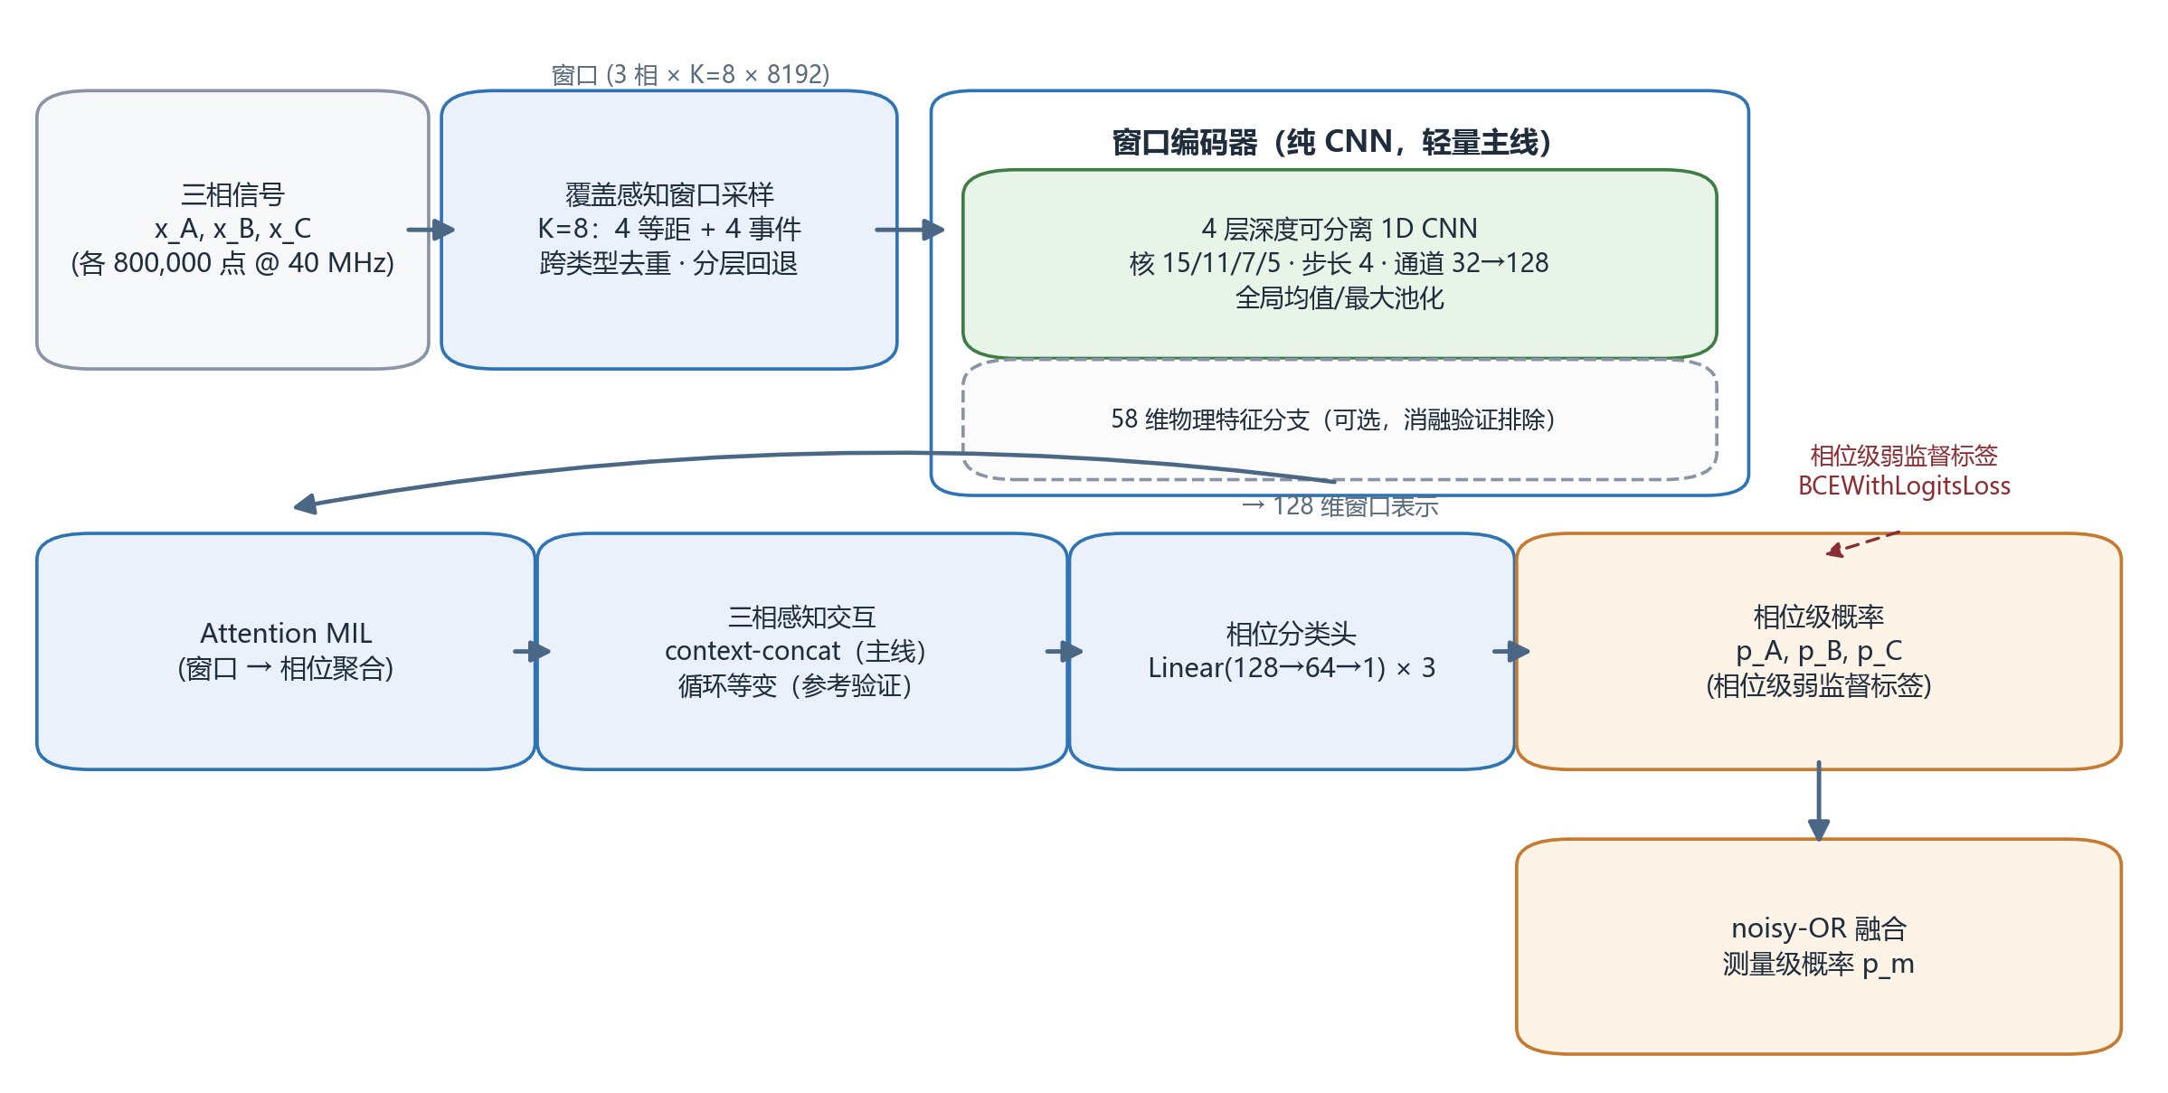
图 1 覆盖感知多窗口采样与层级弱监督检测框架
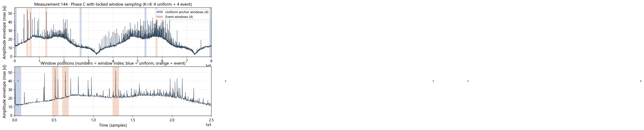
图 2 混合窗口采样示例（测量 705，C 相，窗口标注）
对每相信号，以确定性方式提取 $K$ 个长度为 $W = 8{,}192$ 采样点（204.8 $\mu$s）的窗口：$K_u$ 个等距锚点窗口保证信号全覆盖，$K_e$ 个事件窗口聚焦由下述事件分数选出的疑似放电区段。
A. 事件分数
对每相信号 $x$（长度 $L = 800{,}000$），先减去中位数得到 $\tilde{x}[n] = x[n] - \mathrm{median}(x)$，再逐点计算三类能量特征：
幅值：$a[n] = |\tilde{x}[n]|$；
Teager 能量：$\tau[n] = |\tilde{x}[n]^2 - \tilde{x}[n-1]\tilde{x}[n+1]|$；
滚动差分 RMS：$d[n] = \sqrt{\mathrm{mean}_{m \in \mathrm{window}}(\Delta\tilde{x}[m]^2)}$，其中 $\Delta\tilde{x}$ 为一阶差分序列（首点反射填充），窗口宽度 256。
鲁棒非负 z-score 定义为
z(v) = \max\left(\frac{v - \mathrm{median}(v)}{1.4826 \cdot \mathrm{MAD}(v)},\ 0\right) \qquad (1)
其中 $\mathrm{MAD}(v) = \mathrm{median}(|v - \mathrm{median}(v)|)$；当 MAD 退化（为零或非有限）时回退至平均绝对偏差尺度。事件分数为
S[n] = \max\left(z(a[n]),\ z(\tau[n]),\ z(d[n])\right), \qquad (2)
且 $S[n] \geq 0$。三类特征响应不同的瞬态特性（幅值、瞬时能量与差分能量），鲁棒 z-score 使分数在噪声与动态范围变化下具有尺度不变性。
B. 确定性采样方案
覆盖感知采样流程总结为算法 1。阶段 I 放置 $K_u$ 个起点最大分离的均匀间隔窗口。阶段 II 选择 $S$ 的峰（最小距离 $W/2$，$S > 0$），按 $(-S, \mathrm{start})$ 排序，并添加以峰为中心的窗口——除非其与已选窗口的 IoU $\geq 0.5$（跨类型去重）。阶段 III 通过 256 格网格上最大化到已选集最小距离的回退，保证恰好 $K$ 个窗口。
算法 1 覆盖感知确定性窗口采样
输入： 相位信号 $x \in \mathbb{R}^{L}$（$L = 800{,}000$），$K_u = K_e = 4$，窗口长度 $W = 8{,}192$
输出： 窗口集 $\mathcal{W}$，$|\mathcal{W}| = K_u + K_e = 8$
1: $\mathcal{W} \gets \emptyset$
2: $\tilde{x}[n] \gets x[n] - \mathrm{median}(x)$，$n = 1, \dots, L$
3: 计算幅值 $a[n] \gets |\tilde{x}[n]|$
4: 计算 Teager 能量 $\tau[n] \gets |\tilde{x}[n]^2 - \tilde{x}[n-1]\tilde{x}[n+1]|$
5: 计算差分 RMS $d[n]$（窗口 256，反射填充）
6: $S[n] \gets \max\{z(a[n]), z(\tau[n]), z(d[n])\}$ ▷ 式 (2)
7: 阶段 I — 等距锚点： 放置 $K_u$ 个均匀间隔、起点最大分离的窗口；加入 $\mathcal{W}$
8: 阶段 II — 事件窗口：
9: $P \gets$ $S$ 的峰，$\mathrm{dist}_{\min} = W/2$ 且 $S > 0$
10: 按 $(-S, \mathrm{start})$ 降序排序 $P$
11: for $p \in P$ do
12: $s \gets \mathrm{clip}(\mathrm{peak}_p - W/2,\ 0,\ L - W)$
13: if 对所有 $w \in \mathcal{W}$ 有 $\mathrm{IoU}([s, s+W], w) < 0.5$ then
14: $\mathcal{W} \gets \mathcal{W} \cup \{[s, s+W]\}$
15: end if
16: if $|\mathcal{W}| = K_u + K_e$ then break
17: end for
18: 阶段 III — 回退： while $|\mathcal{W}| < K_u + K_e$ do
19: 从 256 格网格选择使 $\min_{w \in \mathcal{W}} \mathrm{dist}(w)$ 最大的位置；加入 $\mathcal{W}$
20: end while
21: return $\mathcal{W}$
锁定参数为：$\mathrm{rolling\_width} = 256$，$\mathrm{peak\_distance} = 4{,}096$，$\mathrm{window\_length} = 8{,}192$，$\mathrm{dedup\_IoU} = 0.5$，$\mathrm{fallback\_grid} = 256$（$K_u = 4$，$K_e = 4$）。该流程在 `src/vsb_pd/events.py` 中实现并经 SHA-256 提交至分割锁，保证相同输入始终产生相同输出。窗口策略消融（K 与组成）见第五节 E。图 2 展示了真实信号（测量 705，C 相）上的混合采样结果。
C. 物理特征提取
对每个窗口提取 58 维物理特征向量，作为编码器特征分支的输入（参考架构使用；见第四节 A），全部以向量化方式计算：
类别 | 维数 | 说明
时域 | 20 | 幅值、方差、偏度、峰度、峰值因子、过零率、能量等
频域 | 12 | 主频、谱质心、带宽、滚降、平坦度、谱熵等（FFT）
频带能量 | 13 | 0–20 MHz 等分 13 频带的归一化能量
自相关/AR | 9 | 前 3 个 ACF 峰及其显著性 + 3 阶 Burg AR 系数
包络/峰值 | 4 | 峰值数、平均显著性、Hilbert 包络均值/标准差

特征提取在恒定与随机信号上做恒等性与有限性校验。
D. 与自适应采样和事件触发采样的关系
自适应采样 [20] 与事件控制采样 [21] 仅在信号显著变化处提高测量密度，以降低数据量、功耗与处理成本。本文策略在检测管线的处理前端执行类似的信息选择：均匀分段简单但对稀疏事件不敏感，纯事件驱动分段则依赖检测器质量。混合方案兼顾两者——等距锚点保证覆盖，事件窗口聚焦高响应区段，跨类型去重避免冗余。
四、层级弱监督检测
检测框架（图 1）由四部分组成：覆盖感知窗口采样（第三节）、轻量窗口编码器、注意力 MIL 聚合、以及带层级推理的三相交互。
A. 窗口编码器
每个窗口先经逐窗口鲁棒标准化：
\mathbf{w}_{\mathrm{norm}} = \frac{\mathbf{w} - \mathrm{median}(\mathbf{w})}{\mathrm{IQR}(\mathbf{w}) / 1.349}, \qquad (3)
其中 IQR 为四分位距，因子 1.349 将 IQR 映射到高斯分布的标准差尺度（尺度下限 $10^{-8}$ 以避免除零）。该预处理对匹配编码器对比（第五节 D）中的每个编码器一致应用。
最终轻量主模型使用纯 1D CNN 窗口编码器，由四个深度可分离卷积块构成。每个块为深度卷积后接逐点卷积（$\mathrm{DSConv}_{C,K}$：输出通道 $C$，核 $K$，步长 4，填充 $K//2$），随后 GroupNorm 与 SiLU 激活：
\mathbf{h}_1 = \mathrm{SiLU}(\mathrm{GN}(\mathrm{DSConv}_{32,15}(\mathbf{w}_{\mathrm{norm}}))) \qquad (4)
\mathbf{h}_2 = \mathrm{SiLU}(\mathrm{GN}(\mathrm{DSConv}_{64,11}(\mathbf{h}_1))) \qquad (5)
\mathbf{h}_3 = \mathrm{SiLU}(\mathrm{GN}(\mathrm{DSConv}_{96,7}(\mathbf{h}_2))) \qquad (6)
\mathbf{h}_4 = \mathrm{SiLU}(\mathrm{GN}(\mathrm{DSConv}_{128,5}(\mathbf{h}_3))) \qquad (7)
全局平均池化与全局最大池化拼接后线性投影：
\mathbf{h}_{\mathrm{raw}} = \mathrm{LN}\left(\mathbf{W}_p\,[\mathrm{AvgPool}(\mathbf{h}_4);\ \mathrm{MaxPool}(\mathbf{h}_4)]\right), \qquad (8)
其中 $\mathbf{W}_p \in \mathbb{R}^{128 \times 256}$，LN 为 LayerNorm，得 $\mathbf{h}_{\mathrm{raw}} \in \mathbb{R}^{128}$。主模型仅使用 CNN 分支。参考架构（203,634 参数）使用双分支融合——同一 CNN 分支（通道 32 → 64 → 96 → 128）与物理特征 MLP（58 → 128 → 64）经学习门控组合；其仅作机制验证（第五节 D），不属于主报告。
参数核算：主模型检查点共含 113,265 个参数。其中 16,064 个属于物理特征 MLP——该模块由共享编码器类构造，但在 CNN-only 配置中不执行；因此推理时执行参数为 97,201。类似地，历史锁定主模型（总 80,113）执行 64,049 个参数。本文所有效率声明均指执行参数与实测 MACs；总参数仅用于检查点保真度。
B. 窗口到相位的 MIL 聚合
多示例学习假设标签仅存在于包级，每个包由若干示例构成 [14], [15]；基于注意力的深度 MIL 自动识别包内关键示例 [16]，近期工作将 MIL 扩展到层级时间序列分类 [17]。本文的相位级建模正是该设定：窗口为示例、相位为包——窗口无标签而相位有标签，训练仅使用包级标签。与标准 MIL 不同，示例并非独立采样，而是由覆盖感知方案（第三节）确定性构造，因此信息选择与弱监督直接耦合。
对含 $K$ 个窗口的相位信号，得到 $K$ 个表示 $\{\mathbf{h}_1, \dots, \mathbf{h}_K\}$，各在 $\mathbb{R}^{128}$。主模型通过注意力 MIL [16] 将窗口聚合为相位级表示，使用线性缩放打分函数：
\alpha_k = \frac{\exp\left((\mathbf{w}^\top \mathbf{h}_k + b)/\sqrt{D}\right)}{\sum_{j=1}^{K} \exp\left((\mathbf{w}^\top \mathbf{h}_j + b)/\sqrt{D}\right)} \qquad (9)
\mathbf{z}_p = \sum_{k=1}^{K} \alpha_k \mathbf{h}_k, \qquad (10)
其中 $\mathbf{w} \in \mathbb{R}^{128}$，$b \in \mathbb{R}$，$D = 128$；$\sqrt{D}$ 缩放稳定 softmax。该线性缩放变体不同于 [16] 的门控（tanh）注意力，但共享其学习示例重要性的思想；参考架构使用带 sigmoid 门控的门控变体 [16]。
C. 三相交互与层级推理
三相信号携带可利用的冗余（一相很少孤立受影响；见第五节 F 与第七节 A）。主模型使用 context-concat 交互。设 $\mathbf{z}_A, \mathbf{z}_B, \mathbf{z}_C \in \mathbb{R}^{128}$ 为 MIL 聚合表示，全局上下文为
\mathbf{c} = \frac{1}{3}\left(\mathbf{z}_A + \mathbf{z}_B + \mathbf{z}_C\right). \qquad (11)
对每相 $p$，拼接 $[\mathbf{z}_p; \mathbf{c}] \in \mathbb{R}^{256}$ 经两层上下文投影：
\mathbf{z}_p' = \mathrm{SiLU}\left(\mathrm{LN}\left(\mathbf{W}_c\,[\mathbf{z}_p; \mathbf{c}]\right)\right), \qquad (12)
其中 $\mathbf{W}_c \in \mathbb{R}^{128 \times 256}$；逐相位概率由跨相共享的分类器产生：
\hat{y}_p = \sigma\left(\mathrm{MLP}(\mathbf{z}_p')\right), \qquad (13)
其中 $\mathrm{MLP}$ 为 Linear(128, 64) → ReLU → Dropout(0.3) → Linear(64, 1)，$\sigma$ 为 sigmoid。由于每相具有不同的 $\mathbf{z}_p'$，三个输出是独立、可排序的逐相位概率（分类器权重共享）。测量级概率为确定性 noisy-OR：
\hat{y}_{\mathrm{meas}} = 1 - \prod_{p \in \{A,B,C\}} \left(1 - \hat{y}_p\right). \qquad (14)
交互消融中的对比变体（第五节 C）：E1，无交互（逐相位向量原样进入分类器）；E2，均值共享得分（$\mathbf{z}_p' = \frac{1}{3}\sum_{q \in \{A,B,C\}} \mathbf{z}_q$，三相信号向量的逐元素均值，广播至每相）；E3，最大聚合（$\mathbf{z}_p' = \max_{q \in \{A,B,C\}} \mathbf{z}_q$，逐元素最大，广播至每相）；E5，context-add（$\mathbf{z}_p' = \mathbf{z}_p + \phi(\mathbf{c})$，$\phi$ 为 MLP：Linear(128, 128) → LayerNorm → SiLU）；E6，E4 加层级测量级 BCE 损失 $\mathcal{L} = \mathcal{L}_{\mathrm{phase}} + \lambda \mathcal{L}_{\mathrm{meas}}$，$\lambda$ 在开发集上选择。注意 E2 与 E3 将单一向量广播至三相，其逐相位输出跨相相同，无法支持逐相故障定位（第五节 C）；E1 保持逐相独立向量但不交互（最弱配置）；在交互变体 E2–E6 中，E4 是唯一既交互又输出逐相独立分数的配置。
D. 训练协议与实现细节
所有模型以 AdamW（学习率 $1 \times 10^{-3}$，权重衰减 $1 \times 10^{-4}$）训练，批大小 64（全信号基线为 8），最多 40 个 epoch，早停（patience 15，min delta 0.001）基于验证集相位级 PR-AUC，梯度裁剪 max-norm 1.0。训练使用分层 5 折交叉验证（StratifiedGroupKFold 按测量分组、按阳性相位数分层，seed 42；seeds 7 与 2024 用于稳定性验证），共享折叠指纹与共享 K=8 特征缓存。除 E6 外所有变体的损失均为相位级二元交叉熵；E6 增加测量级 BCE 项，$\lambda \in \{0.25, 0.5, 1.0\}$ 仅由 seed-42 开发集 pooled-OOF 测量 PR-AUC（0.512 / 0.430 / 0.492）选择，在评估 seeds 7 与 2024 前锁定 $\lambda = 0.25$。训练在 CUDA 上运行。本文所有编码器、MIL 变体与采样策略共享此协议；延迟为合成 800k 三相信号 50 次重复的 p50（RTX 4060 Laptop GPU，同主机 CPU）；Stage-1 与 Stage-2 基准在不同会话测量，从不作为点估计跨表比较。实现使用 PyTorch [30]、scikit-learn [31]、pandas [32]、matplotlib [33] 与 NumPy [34]。
五、实验
A. 数据集与评估协议
开发集与盲测：如第二节 B 所述，本文所有实验使用开发集（2,481 个测量；7,443 个相位；443 个阳性，5.95%）。423 个盲测测量（1,269 个相位；82 个阳性，6.5%；31 个阳性测量，7.3%）仅由历史锁定主模型评估一次，不重开。
独立保留集：Harvard Dataverse 分块（83,233 个相位信号；28,285 个测量；1,308 个阳性，1.57%）在下载前哈希锁定，从未参与任何训练或选择，并由冻结的最终 E4 模型一次性评估（第五节 J）。
评估矩阵：为避免各模型在哪验证的混淆，表 I 总结评估足迹。此外，对 E4 主模型执行内部保留（IR）严格留出评估：开发集 20%（497 个测量；67 个阳性相位，4.49%）在新哈希锁分割（SHA-256 `ir_split_lock.json`）下分层为 IR 集，E4 主模型在其余 80% 上按精确主模型协议重训，IR 集以 80% 训练域 OOF 冻结阈值一次性评估（第五节 K；脚本 `e2_ir_evaluation.py`；输出 `results/ir_eval/`）。
表 I 所报告模型的评估足迹
模型 | 开发集 5 折 CV | IR 严格留出 | 423 盲测 | Harvard 保留
历史锁定主模型（总 80,113 / 执行 64,049，mean 交互） | ✓（OOF + 逐折证据） | — | ✓ 一次性评估，冻结收据 | —
E4 主模型（总 113,265 / 执行 97,201，context-concat） | ✓（5 折，3 种子） | ✓ 一次性评估，冻结阈值（相位 PR-AUC 0.412 / 测量 0.415；ROC-AUC 0.953 / 0.951） | ✗ 未评估（一次性协议） | ✓ 一次性评估，冻结收据

指标：主指标为 PR-AUC（相位级与测量级），辅以 ROC-AUC、MCC、F1、ECE（期望校准误差）与 Brier 分数；5 折逐折均值 ± 标准差为主要报告口径（第六节 A）。统计显著性由配对聚类 bootstrap（2,000 次重采样，按测量 ID 聚类）以 95% 置信区间评估；三种子均值（seeds 42, 7, 2024）提供稳定性验证。PR-AUC 优于 ROC-AUC 是因为极端类不平衡下它反映低阳性率时的精度 [22]。
B. 经典检测器基线与标注成本分析
为将对比锚定在经典测量实践，本文评估三个无学习参数的经典检测器——能量阈值检测器、冲击性检测器（峰值因子 + 峰度）与频谱检测器——以及一个 PRPD 风格经典机器学习参照（物理特征上的逻辑回归，同折同 pooled-OOF 协议）。经典检测器应用于同一冻结特征缓存；阈值仅在开发集 pooled OOF 上选择（max-MCC）（脚本 `b1_classical_detectors.py`；输出 `results/classical_baselines/`）。
表 II 经典检测器基线（开发集，pooled-OOF 协议，seed 42）
检测器 | 相位 PR-AUC | 相位 ROC-AUC | MCC | F1 | 类型
能量阈值 | 0.055 | 0.415 | 0.042 | 0.018 | 经典，无学习
冲击性（峰值因子/峰度） | 0.104 | 0.715 | 0.162 | 0.176 | 经典，无学习
频谱（质心 + 频带能量） | 0.088 | 0.610 | 0.094 | 0.161 | 经典，无学习
PRPD 风格特征 + LR | 0.323 | 0.861 | 0.358 | 0.395 | 经典机器学习（同折/OOF）
**E4 主模型（参照）** | **0.530** | **0.881** | — | — | 本文方法（pooled-OOF）

经典检测器——即使无学习参数——已捕获 PD 的部分冲击结构（冲击性检测器 ROC-AUC 0.715），但其相位级 PR-AUC（0.055–0.104）比 E4 主模型（0.530 pooled-OOF；0.615 逐折均值）低一个数量级，最强经典机器学习参照（PRPD 风格特征 + LR，0.323）也显著低于 E4。这一对比隔离了事件聚焦信息选择与层级弱监督的贡献：仅靠经典特征、没有覆盖感知采样与窗口到相位聚合，无法解决测量任务的极端不平衡。
标注成本分析：为量化弱监督管线的标注成本优势，本文在精确协议下重训 E4 主模型，仅保留每折训练部分比例 f 的相位标签（按测量整组保留，保留测量的三相全部保留；验证部分始终保留全标签用于早停与阈值选择，测量各标注预算下的真实性能上限）。结果（逐折均值相位 PR-AUC，seed 42）：
表 II-A 标注比例实验（弱监督，seed 42，逐折均值）
标注比例 | 相位 PR-AUC | 相对 100% | 测量 PR-AUC
5% | 0.272 | 44% | 0.340
10% | 0.346 | 56% | 0.396
20% | 0.355（标注种子 {42, 7, 2024} 上 0.377 ± 0.021） | 58–61% | 0.413（0.450 ± 0.005）
50% | 0.542 | **88%** | 0.571
100%（主模型） | 0.615 | 100% | 0.643

仅 50% 相位标签时，管线保留全监督性能的 88%（0.542 vs 0.615），且即使在 5–10% 标签下也已大幅超过最强全标注传统基线（0.206）；弱监督设计将稀缺的测量标注转化为接近全监督的检测质量。20% 档的标注子集稳定性在三种子间得到确认（逐折均值相位 PR-AUC 0.355/0.397/0.380，均值 0.377 ± 0.021；脚本 `l1_label_fraction.py`；输出 `results/label_fraction/`）。
C. 传统机器学习基线与交互消融
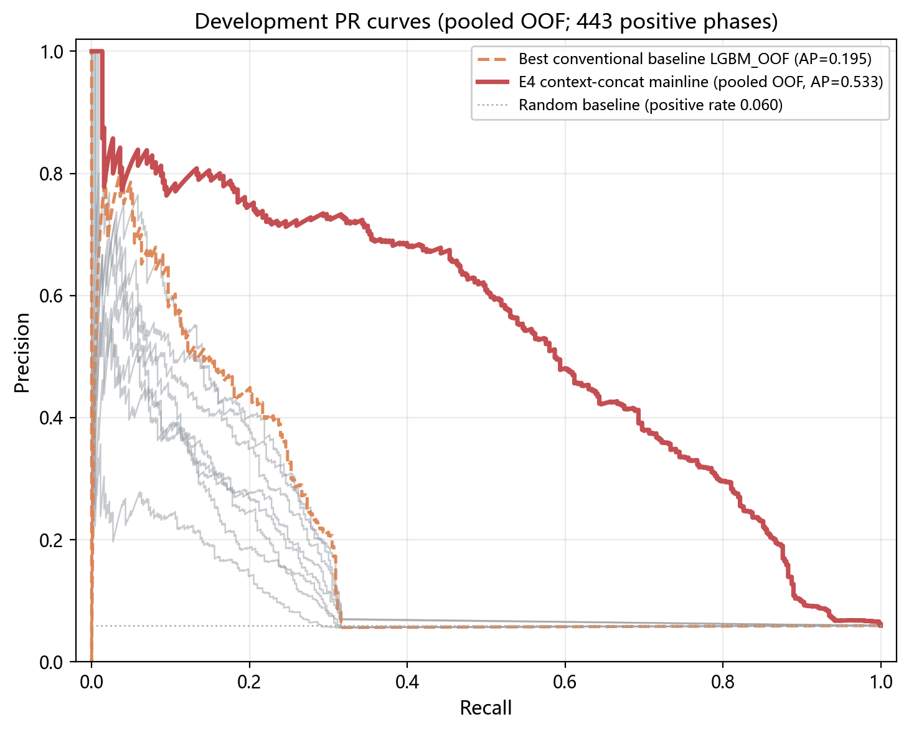
图 3 开发集 PR 曲线（历史锁定主模型作对照）
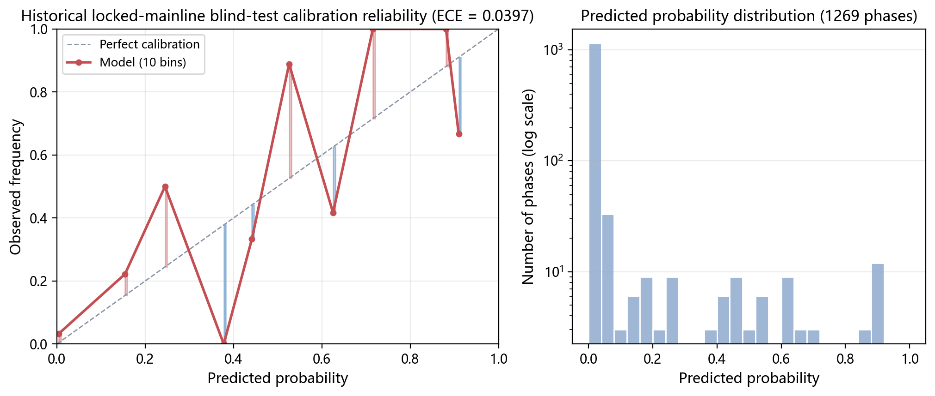
图 4 盲测可靠性图（历史锁定主模型）
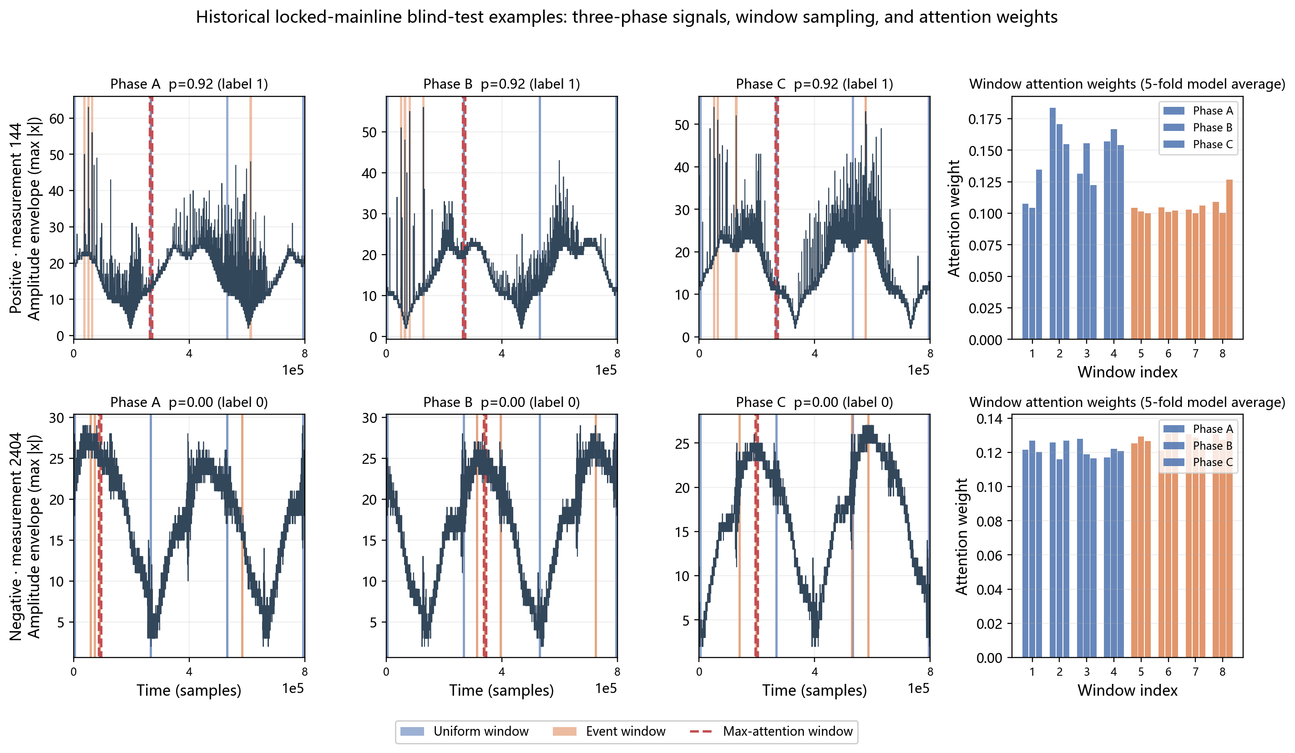
图 5 盲测正/负例示例与注意力权重（历史锁定主模型）
传统机器学习基线：为建立参照点，传统 ML 分类器在同一混合 K=8 特征缓存（每窗口 58 维物理特征）上以相同 5 折分割（seed 42）与折叠指纹评估。三种特征聚合与逻辑回归（LR）、随机森林（RF）、LightGBM（LGBM）组合，逐折网格搜索（结果记录于 `results/baseline_full_comparison.json`）：
表 II-B 传统机器学习基线（相位 PR-AUC，逐折均值，seed 42）
特征集 | LR | RF | LGBM
116 维（均值+标准差聚合） | 0.157 | 0.155 | 0.154
406 维（七统计量） | 0.137 | 0.174 | 0.196
464 维（窗口展平） | 0.107 | 0.188 | **0.206**

相位 PR-AUC（逐折均值）。最强传统基线为展平特征 + LightGBM 0.206；E4 主模型（0.615）在相同折与特征缓存下绝对提升 +0.409（pooled-OOF 口径 +0.335；第六节 A）。
相位交互消融与主模型选择（E1–E6）：六个变体共享同一骨干（纯 CNN 编码器 + 注意力 MIL），仅交互机制或损失不同（第四节 C）。表 III 报告 seed-42 逐折均值。
表 III 相位交互消融（E1–E6，seed 42，逐折均值 ± 标准差）
变体 | 交互 | 相位 PR-AUC | 测量 PR-AUC | 相位 ROC | 测量 ROC | 相位 MCC | 测量 MCC
E1 | 无 | 0.483 ± 0.060 | 0.562 ± 0.053 | 0.925 | 0.935 | 0.434 | 0.465
E2 | 均值共享得分 | 0.604 ± 0.042 | 0.627 ± 0.053 | 0.942 | 0.940 | 0.469 | 0.469
E3 | 最大聚合 | 0.620 ± 0.034 | 0.645 ± 0.044 | 0.944 | 0.941 | 0.486 | 0.472
**E4** | **Context-concat** | **0.615 ± 0.053** | **0.643 ± 0.053** | **0.937** | **0.935** | **0.534** | **0.541**
E5 | Context-add | 0.581 ± 0.069 | 0.614 ± 0.062 | 0.932 | 0.940 | 0.510 | 0.522
E6 | E4 + 层级损失（λ=0.25） | 0.586 ± 0.081 | 0.615 ± 0.090 | 0.943 | 0.940 | 0.535 | 0.542

三种子均值（seeds 42, 7, 2024）：E4 相位 0.611 ± 0.006、测量 0.639 ± 0.008；E2 0.608 ± 0.008 / 0.626 ± 0.011；E5 0.566 ± 0.012 / 0.608 ± 0.010。
配对聚类 bootstrap（2,000 次，seed 42，按测量聚类；差值 = E4 − 变体）：
E4 vs E2：相位 +0.055 [95% CI +0.006, +0.103]、测量 +0.071 [+0.023, +0.118] — 显著
E4 vs E5：相位 +0.073 [+0.028, +0.117]、测量 +0.077 [+0.025, +0.127] — 显著
E4 vs E3：相位 +0.036 [−0.012, +0.087]、测量 +0.045 [−0.002, +0.096] — 不显著
E6 vs E4：相位 −0.030 [−0.084, +0.024]、测量 −0.050 [−0.104, +0.003] — 不显著（负结果，如实报告）
E1（无交互）在三种子下均为最弱（seed-42 相位 0.483 ± 0.060），确认三相交互是必要组件。
主模型选择：尽管 seed-42 下 E4 与 E3 的差异不显著（且 E3 逐折均值略高），E4 被选为主模型有三点理由。第一，应用需求：E3 的最大聚合将逐元素最大值广播至三相，所有相获得相同分数，逐相故障定位不可能；E4 输出三个独立、可排序的逐相位概率（第四节 C），这正是配电网络相位级诊断的需求。第二，在次要指标上 E4 获得更高的相位 MCC（0.534 vs 0.486）与略高的三种子测量级均值（0.639 vs 0.636）。第三，在交互变体中，仅 E4 显著优于两个共享得分变体（E2：相位 +0.055 [+0.006, +0.103]；E5：相位 +0.073 [+0.028, +0.117]）：以同一锁定方法学（按测量聚类，2,000 次，seed 42，基于锁定 OOF 预测；`results/stage1_tim/posthoc_e3_vs_shared.json`）的事后配对 bootstrap 显示，E3 与 E2（相位 +0.018 [−0.018, +0.052]）或 E5（+0.036 [−0.004, +0.077]）差异不显著，E2 vs E5 亦不显著（第六节 B）。E6（层级损失）相对 E4 无显著增益。因此，E4 是逐相独立变体中证据最一致的交互形式。同一事后分析还给出三相交互必要性的 bootstrap 级支持：相位级 E4 vs E1（无交互）+0.153 [+0.102, +0.204]，E3 vs E1 +0.117 [+0.073, +0.159]。开发集 PR 曲线见图 3（历史锁定主模型作参照）。
D. 匹配编码器与已发表方法
为检验"合理的信息选择能否在较低模型容量下维持有竞争力性能"这一假设，本文固定其余组件（鲁棒预处理 → 编码器 → 注意力 MIL → context-concat → 相位分类器，相位级 BCE），仅在相同 K=8 混合窗口、seed 42 与协议下替换编码器。编码器选择遵循标准时序分类设计 [26], [27], [28]。MACs 与延迟来自 Stage-1 基准（合成 800k 信号，50 次重复，p50）。
表 IV 匹配编码器对比（相同协议，seed 42）
编码器 | 参数（总/执行） | MACs/测量 | GPU b1 (ms) | CPU b1 (ms) | 相位 PR-AUC | 测量 PR-AUC
cnn（E4） | 113,265 / 97,201 | 62.8M | 1.94 | 8.34 | 0.615 ± 0.053 | 0.643 ± 0.053
simple_cnn | 96,945 / 96,945 | 62.8M | 1.73 | 8.54 | 0.633 ± 0.068 | 0.656 ± 0.055
ResNet1D [25] | 603,170 | 16.53G | 7.04 | 216.93 | 0.688 ± 0.028 | 0.720 ± 0.040
InceptionTime [28] | 627,186 | 55.70G | 21.87 | 1031.70 | 0.636 ± 0.071 | 0.673 ± 0.092

配对 bootstrap（seed 42，2,000 次）：ResNet1D 是唯一显著高于 cnn 的编码器（相位 +0.095 [+0.033, +0.152]；测量 +0.064 [+0.007, +0.119]），代价约为 263× MACs、3.6× GPU 单样本延迟与 26× CPU 延迟。InceptionTime 不显著（相位 +0.044 [−0.005, +0.092]），代价约为 887× MACs；simple_cnn 差异不显著（相位 −0.005 [−0.048, +0.041]）。因此轻量定位是精度-效率权衡：97,201 个执行参数、62.8M MACs 与约 1.9 ms GPU 单样本延迟取得有竞争力的判别质量，但不宣称最高精度。
在较早历史协议（Mean MIL + Max 交互，同折同特征缓存）下适配到本文框架的已发表方法仅作文献参照点，不与 E4 配对 bootstrap 比较 [7], [8]：Zheng TF-CNN（134,113 参数；STFT + 2D CNN）在该协议下达到相位 PR-AUC 0.715 ± 0.050 / 测量 0.737；Fei CNN+QSVM（55,472 CNN + 3,989 SV）达到 0.495 ± 0.053 / 0.632。为消除跨协议歧义，本文在 E4 协议（context-concat 交互，同折同特征缓存）下复测 Zheng 时频编码器：达到相位 PR-AUC 0.703 ± 0.025 / 测量 0.744（pooled-OOF 0.599），167,394 参数。两点结论：第一，编码器可插拔主张获得直接证据——同一时频编码器在两种协议下表现相似（0.715 vs 0.703），协议差异不能解释其相对轻量 CNN 主模型的优势；增益来自更丰富的时频表示（约 1.5× 参数）。第二，这与精度-效率定位一致：更强编码器（Zheng TF-CNN 与第五节 D 的轻量 Transformer）以更高代价提升框架性能上限，轻量 CNN 主模型保留其成本优势。Fei 的结果表明，无窗口级弱监督建模的轻量结构是不够的。TCN 编码器 [29] 亦已准备，但其基线暂停，未纳入本文。
E. 窗口策略消融
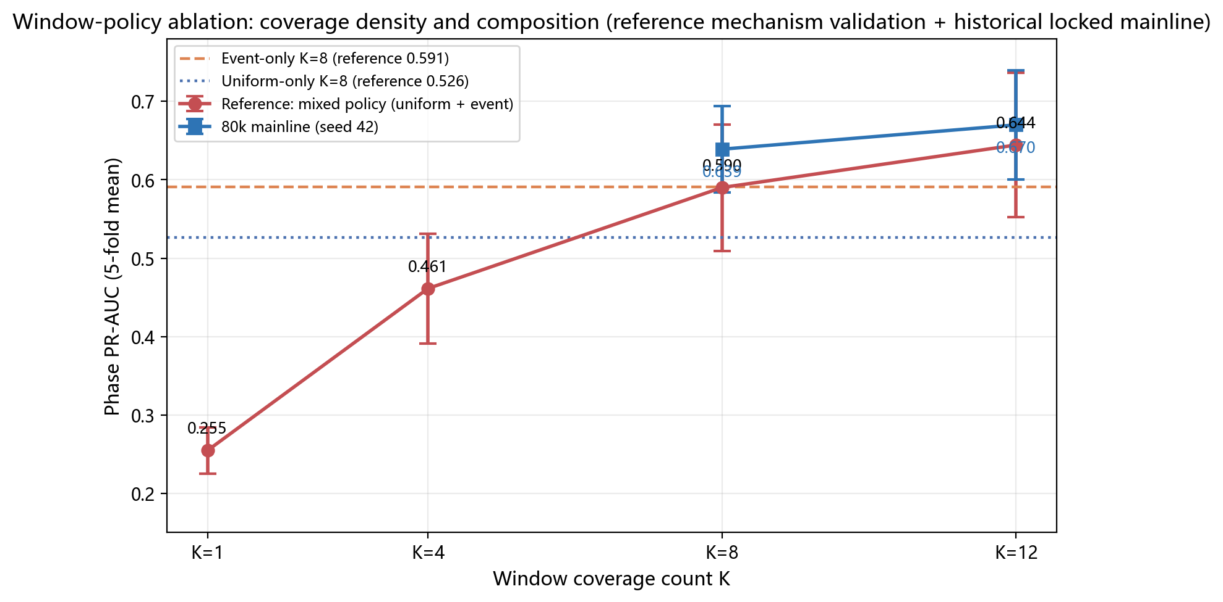
图 8 窗口策略消融（K 与组成）
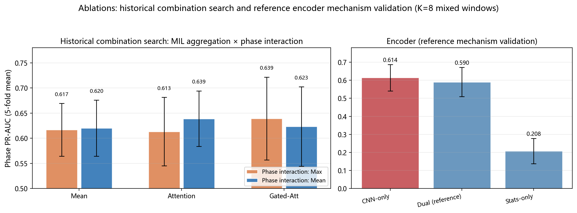
图 6 消融实验（历史参考架构机制验证）
在相同开发折下，窗口策略在参考架构（203,634 参数，机制验证；历史轻量主模型行是不同模型与特征配置的独立证据，不直接比较）上比较：
表 V 窗口策略消融（逐折均值 PR-AUC ± 标准差）
策略 | K | 组成 | 相位 PR-AUC | 测量 PR-AUC
single | 1 | 1 等距 | 0.255 ± 0.029 | 0.273
equidistant | 8 | 8 等距 + 0 事件 | 0.526 ± 0.105 | 0.534
event | 8 | 0 等距 + 8 事件 | 0.591 ± 0.056 | 0.624
mixed_k4 | 4 | 2 等距 + 2 事件 | 0.461 ± 0.070 | 0.523
mixed_k8（203k 参考） | 8 | 4 等距 + 4 事件 | 0.590 ± 0.081 | 0.621
mixed_k12（203k 参考） | 12 | 6 等距 + 6 事件 | 0.644 ± 0.092 | 0.668
mixed_k8（历史轻量，seed 42） | 8 | 4 等距 + 4 事件 | 0.639 ± 0.055 | 0.657
mixed_k12（历史轻量，seed 42） | 12 | 6 等距 + 6 事件 | 0.670 ± 0.070 | 0.679

要点：(1) 单窗口覆盖严重不足（0.255）；(2) 事件窗口携带主要判别信息——203k 参考上纯事件（0.591）与混合 K=8（0.590）几乎相同（差 0.001，属噪声级；纯事件折间标准差更小），故不宣称"混合优于纯事件"；(3) 性能随 K 单调上升（203k 参考：0.461 → 0.590 → 0.644；历史轻量：0.639 → 0.670，seed 42）。K=12 最优但窗口数与提取/训练成本约增加 1.5 倍；混合 K=8 因覆盖鲁棒性（等距锚点保证全局覆盖，并对事件检测失败提供回退）以及冻结协议将一次性盲测提交至 K=8 配置而被保留为主模型。K=12 仅作为开发集证据。结果见图 8。
参考架构（203,634 参数；门控注意力 MIL + 循环交互）上的机制验证确认模块级结论（图 6；完整逐折表见补充材料）：编码器消融（门控注意力 + 循环交互）——纯 CNN 0.614 ± 0.073、双分支融合 0.590 ± 0.081、统计特征 MLP 0.208 ± 0.070（相位 PR-AUC）；MIL 聚合（双分支 + 循环）——mean 0.611 ± 0.092、attention 0.603 ± 0.065、gated attention 0.590 ± 0.081、max 0.559 ± 0.045；相位交互（双分支 + 门控注意力）——max 0.620 ± 0.039、mean 0.612 ± 0.070、直接拼接 0.599 ± 0.014、循环交互 0.590 ± 0.081、无交互 0.474 ± 0.087。三点结论：(1) 相位交互是最大贡献项（+0.12–0.15），与 E1–E6 中"无交互显著最弱"一致；(2) 简单编码器与简单 mean/max 交互的均值不低于复杂模块，支持轻量设计，尽管折间标准差较大（±0.04–0.09）且不做显著性断言；(3) 复杂循环等变与门控注意力模块无明显增益。由于这些行使用历史协议与不同模型配置，仅作机制证据而非主报告结果。
F. 测量不完善鲁棒性
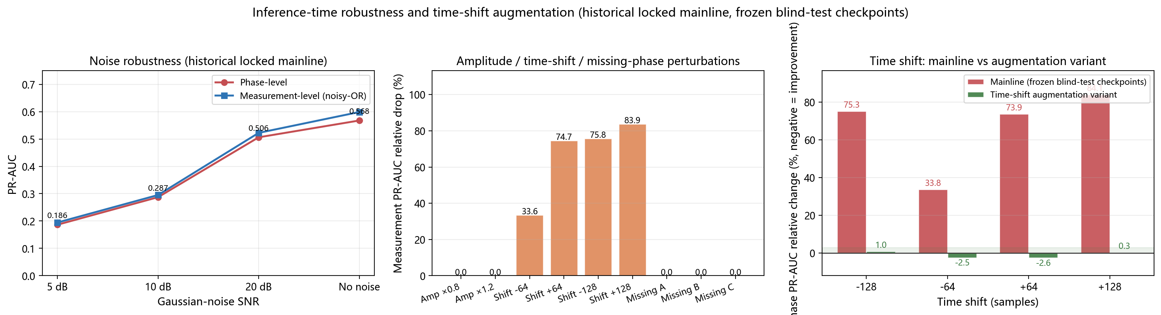
图 7 噪声与扰动鲁棒性（历史锁定主模型）
鲁棒性证据来自历史锁定主模型（纯 CNN + 注意力 MIL + mean 交互，5 折检查点；开发集逐折均值 0.622 ± 0.064，OOF 基线相位 PR-AUC 0.568 / 测量 0.599，测量级 bootstrap 95% CI [0.541, 0.659]）。203k 参考架构仅作机制参照；此外，E4 主模型的扰动鲁棒性直接在 IR 训练检查点（第五节 K）上以相同推理时协议测量，使鲁棒性结论与主模型对齐（脚本 `r2_e4_robustness.py`；输出 `results/ir_eval/robustness_E4.json`）。
表 VI 推理时扰动鲁棒性（历史锁定主模型，开发集 OOF）
扰动 | 相位 PR-AUC 相对下降 | 测量相对下降
高斯噪声 20 dB | −10.8% | −12.8%
高斯噪声 10 dB | −49.4% | −50.7%
高斯噪声 5 dB | −67.2% | −67.5%
幅值 ×0.8 / ×1.2 | 0% | 0%
时间偏移 −64 / +64 | −33.8% / −73.9% | −33.6% / −74.7%
时间偏移 −128 / +128 | −75.3% / −84.1% | −75.8% / −83.9%
缺失任一相 | — | ≈0%

表 VI-A E4 主模型扰动鲁棒性（IR 训练检查点，80% 训练域 OOF）
扰动 | 相位 PR-AUC 相对下降
高斯噪声 20 dB | −0.2%
高斯噪声 10 dB | +1.9%
高斯噪声 5 dB | +3.7%
幅值 ×0.8 / ×1.2 | ≈0%
时间偏移 −64 / +64 | −48.1% / −73.1%
时间偏移 −128 / +128 | −47.4% / −71.4%
缺失任一相（测量级） | −1.3% ~ +0.7%

E4 主模型对加性噪声显著比历史主模型更鲁棒（5 dB：+3.7% vs −67.2%），与其 context-concat 交互与鲁棒标准化一致；幅值缩放与单相缺失仍不敏感。窗口时间对齐仍是最主要弱点（−47% 至 −73%，+偏移方向更差），确认表 VII 的时间偏移增强变体对主模型同样是恰当的缓解措施。
绝对性能随 SNR 单调下降（相位 PR-AUC：20 dB 时 0.506，5 dB 时 0.186）。幅值缩放与单相缺失不敏感（noisy-OR 三相冗余有效）。时间偏移（以零填充固定窗口实现并重算特征）是最主要弱点，+128 时不对称下降达 −84%，表明对窗口时间对齐敏感。以随机零填充时间偏移增强（每批 ±128，仅开发集）训练的辅助变体几乎不改变未扰动性能（OOF 相位 0.581；逐折均值 0.632 ± 0.066，测量 0.652），同时将偏移下降从 34–84% 收窄至 ±3% 以内（表 VI 与 VII）：
表 VII 时间偏移增强变体（开发集 OOF，相位 PR-AUC 相对下降）
时间偏移 | 主模型相位下降 | 增强变体相位下降
−128 | −75.3% | −1.0%
−64 | −33.8% | −2.6%
+64 | −73.9% | −2.6%
+128 | −84.1% | −0.3%

增强变体不进入盲测。扰动结果见图 7。
G. 受控采样实验：信息选择作为设计变量
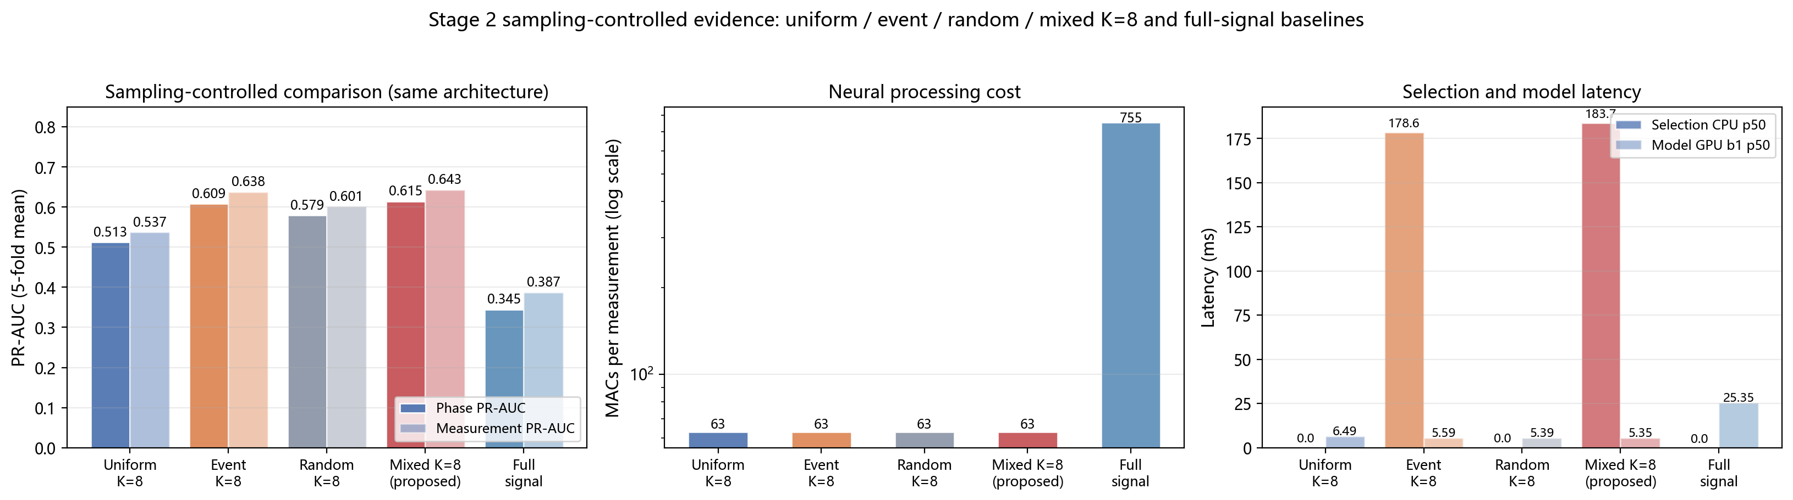
图 9 受控采样实验：策略性能与成本对比
为将信息选择与模型结构解耦，固定架构（CNN 编码器 → 注意力 MIL → context-concat → 相位分类器，相位级 BCE，同协议），仅改变采样策略：均匀 K=8、事件 K=8、随机 K=8、混合 K=8（主模型）与全信号（K=1，L=800,000，因显存批大小 8；K=8 行批大小 64）。所有策略共享相同测量顺序与折叠指纹，因此逐折指标与配对聚类 bootstrap 可直接比较。
表 VIII 受控采样实验（固定架构，seed 42）
策略 | K | 数据使用 | 相位 PR-AUC | 测量 PR-AUC | 相位 ROC | 测量 ROC | 相位 MCC | 测量 MCC | MACs/测量 | GPU b1 (ms) | CPU b1 (ms) | 峰值显存 (MB)
uniform_k8 | 8 | 8.2% | 0.513 ± 0.130 | 0.537 ± 0.132 | 0.920 | 0.916 | 0.522 | 0.532 | 62.8M | 6.49 | 21.17 | 92.4
event_k8 | 8 | 8.2% | 0.609 ± 0.081 | 0.638 ± 0.061 | 0.940 | 0.937 | 0.551 | 0.583 | 62.8M | 5.59 | 19.40 | 92.4
random_k8 | 8 | 8.2% | 0.579 ± 0.062 | 0.601 ± 0.036 | 0.928 | 0.923 | 0.500 | 0.512 | 62.8M | 5.39 | 19.42 | 92.4
mixed_k8（主模型） | 8 | 8.2% | 0.615 ± 0.053 | 0.643 ± 0.053 | 0.937 | 0.935 | 0.534 | 0.541 | 62.8M | 5.35 | 20.97 | 92.4
full_signal | 1 | 100% | 0.345 ± 0.174 | 0.387 ± 0.165 | 0.823 | 0.835 | 0.178 | 0.217 | 755.3M | 25.35 | 379.96 | 184.0

配对聚类 bootstrap（2,000 次，seed 42；差值 = mixed_k8 − 策略）：
表 IX 配对聚类 bootstrap 对比（混合 K=8 减策略，95% CI）
对比 | 层级 | PR-AUC 差值（95% CI）
mixed vs uniform | 相位 | +0.113 [0.055, 0.175]
mixed vs uniform | 测量 | +0.131 [0.073, 0.194]
mixed vs event | 相位 | +0.062 [0.002, 0.122]
mixed vs event | 测量 | +0.053 [−0.011, 0.118]
mixed vs random | 相位 | +0.044 [−0.023, 0.112]
mixed vs random | 测量 | +0.077 [0.010, 0.141]
mixed vs full | 相位 | +0.306 [0.240, 0.369]
mixed vs full | 测量 | +0.333 [0.271, 0.395]

要点：(1) 均匀 K=8 是最弱 K=8 策略（0.513/0.537），说明"有覆盖但无信息聚焦"不足；(2) 纯事件与混合 K=8 相当（0.609 vs 0.615），与第五节 E 一致——放电瞬态集中于事件高分区段，锚点主要提供覆盖回退；(3) 随机 K=8（0.579/0.601）相位级差异不显著（CI 含 0）但测量级显著（CI 排除 0），说明随机覆盖捕获部分事件信息，而事件聚焦在测量级融合上收益更明显；(4) 全信号基线使用约 12× MACs（755.3M vs 62.8M）、4.7× GPU 单样本延迟与更高显存，相位 PR-AUC 仍为 0.345——显著低于混合 K=8。因此，信息选择本身是诊断效率的关键设计变量，而非 CNN 结构（图 9）。全信号行刻意使用相同轻量架构以隔离采样变量；为超长序列设计的更强全信号模型不在本文范围。
H. 端到端测量到判决管线成本
为避免夸大"实时检测 / 端到端 1.94 ms"，表 X 从 Stage-2 基准（合成 800k 三相信号，50 次重复，p50；同会话同平台）报告完整测量到判决管线的逐组件成本。窗口选择在 CPU 上运行；模型前向报告 CPU/GPU 单样本与 GPU 吞吐。
表 X 端到端测量到判决管线成本（P50）
阶段 | 平台 / 批次 | p50
事件分数（单相） | CPU batch=1 | 131.64 ms
峰检测（单相） | CPU batch=1 | 36.35 ms
均匀 K=8 选择（单相） | CPU batch=1 | ≈0.0 ms
事件 K=8 选择（单相） | CPU batch=1 | 178.59 ms
混合 K=8 选择（单相） | CPU batch=1 | 183.71 ms
随机 K=8 选择（单相） | CPU batch=1 | ≈0.02 ms
混合 K=8 模型前向（鲁棒归一化+编码器+MIL+交互+输出） | GPU batch=1 | 5.35 ms
混合 K=8 模型前向 | CPU batch=1 | 20.97 ms
混合 K=8 模型前向（吞吐） | GPU batch=64 | 1.77 ms/测量
全信号模型前向 | GPU batch=1 | 25.35 ms
全信号模型前向 | CPU batch=1 | 379.96 ms
全信号模型前向（吞吐） | GPU batch=1 | 21.78 ms/测量

混合 K=8 的逐组件分解（GPU/CPU，p50）：鲁棒归一化 2.85/7.98 ms、编码器 3.77/18.38 ms、MIL 0.49/0.19 ms、三相交互 0.39/0.25 ms、输出头 0.48/0.12 ms，合计 5.35/20.97 ms。全信号：鲁棒归一化 15.32/203.20 ms、编码器 25.00/383.60 ms，合计 25.35/379.96 ms。三点结论：(1) 采样阶段（混合策略约 184 ms/相）主导 CPU 管线，而 K=8 模型前向仅约 5.35 ms（GPU 单样本）；(2) 全信号模型使 MACs 增 12×、GPU 单样本延迟增 4.7×、CPU 单样本延迟增 18×、峰值显存从 92.4 MB 增至 184.0 MB；(3) 因此本文将效率表述限定为"仅处理信息片段以降低神经推理复杂度与数据处理需求"，不宣称实时检测，也不将模型前向延迟等同于端到端延迟。
I. 标注比例实验：量化标注成本优势
为量化层级弱监督管线的标注成本收益——相位级监督的工业动机——本文以开发测量比例 f ∈ {5%, 10%, 20%, 50%} 随机保留相位标签训练 E4 主模型（标注按测量分组：选中测量的三相全部标注，未选中测量不提供标签），在相同 5 折协议与特征缓存下进行。20% 档在三个标注种子（42, 7, 2024）上重复；其余档用 seed 42（脚本 `l1_label_fraction.py`；输出 `results/label_fraction/`）。
表 XI-A 标注比例实验（相位 PR-AUC，逐折均值；100% = 主模型参照）
标注比例 | 标注测量数 | 相位 PR-AUC（逐折均值） | 测量 PR-AUC | 全监督性能占比
5% | 124 | 0.272 | 0.340 | 44%
10% | 248 | 0.346 | 0.396 | 56%
20%（3 个标注种子） | 496 | 0.377 ± 0.021 | 0.440 | 61%
50% | 1240 | 0.542 | 0.571 | 88%
100%（主模型） | 2481 | 0.615 ± 0.053 | 0.643 | 100%

性能-标注曲线平滑单调且无饱和崩塌：仅 50% 相位标签时主模型保留全监督相位 PR-AUC 的 88%（0.542 vs 0.615），即使 10% 标签也获得 56%。20% 档在标注种子间稳定（±0.021）。这量化了弱监督设计的标注成本论点：覆盖感知采样已移除 91.8% 原始数据，层级弱监督进一步将标注负担降低约一半（以 88% 全监督性能换取）——经典检测器与全监督管线无法提供的测量与标注成本联合降低。
J. 独立测试：Harvard Dataverse 保留集
#### J.1 协议
独立分块（83,233 个相位信号；28,285 个测量；1,308 个阳性，1.57%）在下载前锁定（归档、成员列表、特征向量与标签表的 SHA-256 哈希写入协议锁），E4 模型从 seed-42 5 折开发训练重新初始化（与主模型相同架构与协议），冻结模型一次性评估（5 折平均概率，混合 K=8 窗口），运行锁拒绝任何二次评估。
#### J.2 结果
指标 | 相位级（标签 > 0） | 相位级（接触类 1/2/5/6） | 测量级（完整三拍）
PR-AUC | 0.216 | 0.181 | 0.495
ROC-AUC | 0.899 | 0.894 | 0.957
MCC | 0.224 | 0.195 | 0.000
F1 | 0.192 | 0.170 | 0.000
ECE | 0.007 | 0.008 | 0.023
Brier | 0.014 | 0.014 | 0.026

省略准确率：1.57% 阳性率下多数类基线已达 0.984，准确率无信息量。Bootstrap 95% CI（按测量聚类，2,000 次）：相位级 PR-AUC [0.199, 0.234]；测量级 [0.196, 0.833]——仅存在 120 个完整三拍测量，其中 4 个阳性，因此测量级数字为探索性证据，CI 极宽，无法进行可靠的点估计比较。
测量级结论的统计功效：为将测量级数字的探索性以定量而非定性方式表达，我们根据观测到的测量级 bootstrap 分布校准 80% 功效（α = 0.05）下最小可分辨 PR-AUC 差异：4 个阳性完整三拍（Harvard）时最小可分辨差异 ≈0.57——任何现实效应均不可分辨，故保留集上的测量级陈述严格为探索性；约 31 个阳性测量（IR 集 / 423 盲测）时 ≈0.21；开发集 163 个阳性测量时 ≈0.09（脚本 `e4_power_analysis.py`；输出 `results/power_analysis/`）。报告此量化是为了让读者不过度解读小阳性计数分块上的测量级点估计。
#### J.3 分析
四点互补论证表明独立集上较低的 PR-AUC 反映阳性率而非模型退化：
结构上限：PR-AUC 对阳性率敏感；1.57% 下可达的精确率-召回曲线相对 5.9% 结构性受限。相位级 ROC-AUC 0.899 确认排序能力在相同数据源的非重叠块上保持。
阳性率归一化提升：以随机基线（阳性率）归一化 PR-AUC，保留集为 0.216/0.0157 ≈ 13.8×，开发集为 0.615/0.0595 ≈ 10.3×：相对机会的判别增益在独立集上并未降低。
定量阳性率分解：由于开发集仅含 443 个阳性相位，将负样本直接下采样至 1.57% 阳性率不可行；本文改为对冻结分数应用解析精确率-召回重加权（precision(t, λ) = TP(t)/(TP(t) + λ·FP(t))，负样本重加权因子 λ 下召回不变；经保留集上 20 次按测量聚类的负样本下采样验证：解析 0.457 vs 重采样 0.456 ± [0.442, 0.469]，差异 0.0004）。在公共阳性率网格上，保留集在开发集阳性率（5.9%）下达到相位 PR-AUC 0.457，10% 下 0.570，而开发集为 0.530（pooled-OOF 口径；第六节 A）。表观差距因此分解为阳性率效应 Δπ = −0.242（约占下降的 77%）与真实域偏移 Δshift = −0.073（约 23%），后者是远小于 65% 表观下降的诚实跨块偏移。固定召回 0.1/0.2/0.5 下，保留集精确率（0.500/0.336/0.164）低于开发集（0.776/0.748/0.610），与 ROC-AUC 所示的"保持但变弱"的排序一致。归一化提升 (PR-AUC − π)/(1 − π) 在相同 5.9% 阳性率下开发集为 0.500、保留集为 0.422。
阈值与校准：开发集选择的测量阈值（0.88）对保留集过严，导致测量级 MCC/F1 = 0；ROC-AUC 0.957 表明阈值重校准后正负测量仍可分——跨块校准偏移，而非模型失效。相位级 ECE 0.007（Brier 0.014），与开发级校准（0.007–0.008）一致。
独立测试闭环已关闭：E4 主模型在从未参与任何训练、选择、超参数或阈值确定的数据上一次性评估，防篡改收据绑定协议锁与检查点哈希。开发集 5 折 CV、三种子重复与聚类 bootstrap 估计现由 ROC-AUC 0.899 的独立测试锚定。以上所有阳性率分析均为冻结预测上的事后统计，未重开任何一次性评估或改变任何阈值。
K. 补充证据
以下分析属于修订计划，将在相应实验完成后插入 [t3]：(1) ~~阳性率敏感性对照~~ — 已完成（第五节 J.3）：公共阳性率网格（5.9%/10%/15%）上的解析精确率-召回重加权、20 次按测量聚类的负样本下采样验证与固定召回精确率比较，将保留集 PR-AUC 差距分解为阳性率效应（Δπ = −0.242）与域偏移效应（Δshift = −0.073）；脚本与输出随代码仓库发布（`scripts/e1_posrate_sensitivity.py`；`results/posrate_sensitivity/`）；(2) ~~标注比例实验~~ — 已完成（第五节 I）：仅 50% 相位标签时弱监督管线保留全监督性能的 88%（逐折均值 0.542 vs 0.615；20% 标签：0.377 ± 0.021，61%），量化标注成本优势（脚本 `l1_label_fraction.py`；`results/label_fraction/`）；(3) 与公开 VSB 竞赛方案的对比锚点（排行榜指标 MCC；需口径映射）；(4) ~~经典检测器基线~~ — 已完成（第五节 B）：能量 0.055 / 冲击性 0.104 / 频谱 0.088 / PRPD+LR 0.323 相位 PR-AUC（pooled-OOF）vs E4 0.530；(5) ~~Zheng 时频编码器在 E4 协议下复测~~ — 已完成（第五节 D）：E4 协议下相位 PR-AUC 0.703 ± 0.025（167,394 参数），确认编码器可插拔并将增益定位于时频表示；(6) 采样参数敏感性（峰距离 ×0.5/×2、去重 IoU 0.3/0.7）；(7) ~~内部保留（IR）严格留出评估~~ — 已完成：497 个测量（20%，67 个阳性相位，4.49%）在新 SHA-256 哈希锁分割下分层为 IR 集；E4 主模型在其余 1,984 个测量（80%）上按精确主模型协议重训（5 折，seed 42，patience 15）；IR 集以 80% 训练域 OOF 冻结阈值一次性评估（相位 0.53，测量 0.59）。结果（5 折集成，一次性）：相位 PR-AUC 0.412 / ROC-AUC 0.953 / MCC 0.364；测量 PR-AUC 0.415 / ROC-AUC 0.951 / MCC 0.496。诚实定位：IR 集是在所有原始选择锁定后从开发集抽取的同分布内部验证——不是外部验证；相位 PR-AUC 相对开发集 CV 较低（0.412 vs 0.530 pooled / 0.615 逐折均值）与 IR 阳性率较低（4.49% vs 5.95%）一致，且与第五节 J.3 的阳性率分析一致，ROC-AUC（0.953）确认未见同分布测量的排序保持（脚本 `e2_ir_evaluation.py`；输出 `results/ir_eval/`）。
六、不确定性分析
A. 指标口径：逐折均值 vs pooled OOF
逐折均值 PR-AUC 与 pooled-OOF PR-AUC 存在系统差异：E4 相位级逐折均值 0.615 vs pooled OOF 0.533（差 0.082），测量级 0.643 vs 0.585（差 0.058）；最强传统基线 0.206 vs 0.198。两种口径下模型均大幅优于基线（逐折绝对提升 +0.409，pooled +0.335），故性能优势对口径稳健。绝对差距源于折间概率尺度/校准偏移（审计见 `results/fold_oof_gap_audit_80k.json`）：所有折共享相同折叠指纹与 `average_precision_score` 计算，OOF 概率与测量 ID 严格对齐。历史盲测使用 5 折概率平均集成，自然缓解此折间尺度差异。本文统一以逐折均值为主要口径；pooled-OOF 值（seed 42：E1 0.378/0.444、E2 0.476/0.513、E3 0.495/0.538、E4 0.533/0.585、E5 0.458/0.506、E6 0.502/0.534，相位/测量）仅在此作为稳健性补充报告。历史盲测单次冻结评估给出相位级共享得分 PR-AUC 0.524（95% CI [0.379, 0.657]）与测量级 0.582（[0.447, 0.714]）；这些数字属于历史锁定主模型，不归于 E4，也不与 E4 逐折均值作点估计比较。
B. 测量聚类统计不确定性
为在不与计量学术语冲突的前提下量化小样本与测量间变异，本文称之为测量聚类统计不确定性。对 E4 开发集 OOF 预测（2,000 次重采样，按测量标签分层）的测量聚类 bootstrap 给出相位 PR-AUC 中位数 0.5333（95% CI [0.4734, 0.5908]）与测量 PR-AUC 中位数 0.5852（[0.5267, 0.6414]）；与逐折均值口径的差异即第六节 A 的折尺度现象。同一测量聚类上的配对 bootstrap（差值 = 前项 − 后项）：
对比 | 相位 PR-AUC 差值（95% CI） | 测量差值（95% CI）
E4 vs E2（均值共享） | +0.055 [+0.006, +0.103] | +0.071 [+0.023, +0.118]
E4 vs E5（context-add） | +0.073 [+0.028, +0.117] | +0.077 [+0.025, +0.127]
E4 vs E3（最大聚合） | +0.036 [−0.012, +0.087] | +0.045 [−0.002, +0.096]
E6 vs E4（层级损失） | −0.030 [−0.084, +0.024] | −0.050 [−0.104, +0.003]
E3 vs E2（均值共享）† | +0.018 [−0.018, +0.052] | +0.025 [−0.010, +0.058]
E3 vs E5（context-add）† | +0.036 [−0.004, +0.077] | +0.031 [−0.012, +0.073]
E2 vs E5（context-add）† | +0.018 [−0.020, +0.060] | +0.007 [−0.038, +0.049]
E3 vs E1（无交互）† | +0.117 [+0.073, +0.159] | +0.093 [+0.048, +0.139]
E4 vs E1（无交互）† | +0.153 [+0.102, +0.204] | +0.138 [+0.082, +0.197]
ResNet1D vs cnn（E4） | +0.095 [+0.033, +0.152] | +0.064 [+0.007, +0.119]
InceptionTime vs cnn（E4） | +0.044 [−0.005, +0.092] | +0.051 [−0.003, +0.102]
simple_cnn vs cnn（E4） | −0.005 [−0.048, +0.041] | −0.016 [−0.060, +0.031]

† 事后对比以相同测量聚类配对 bootstrap（2,000 次，seed 42）在锁定 OOF 预测上计算（`results/stage1_tim/posthoc_e3_vs_shared.json`）。它们确定：在交互变体中，仅 E4 显著优于两个共享得分变体（E3 vs E2 与 E3 vs E5 均不显著），且三相交互必要（E4 与 E3 均显著优于无交互 E1）。
E4 在两个层级均显著优于 E2 与 E5；与 E3、E6 的差异不显著（两个负结果均如实报告）。E3 与 E2、E5 差异不显著，E4 与 E3 均显著优于无交互。匹配编码器中仅 ResNet1D 在两个层级显著更高，代价为 263× MACs、3.6× GPU 与 26× CPU 延迟；InceptionTime 与 simple_cnn 不显著。轻量定位是精度-效率权衡，不夸大"不退化"。
C. 校准与阈值分析
校准与阈值分析遵循历史锁定主模型（阈值仅在开发集 OOF 选择；盲测不参与）：相位 ECE 0.036 / Brier 0.042，测量 ECE 0.037 / Brier 0.044；历史盲测 ECE 0.040 / Brier 0.045。测量级阈值 0.5 / max-MCC / 召回 ≥ 0.5 / 召回 ≥ 0.8 下 F1 为 0.490 / 0.531 / 0.508 / 0.402（精确率 0.732 / 0.731 / 0.513 / 0.268）。阈值依赖开发集 OOF，与一次性盲测纪律一致；部署时应纳入现场特定误报成本（第七节 B）。
D. 多重比较与种子敏感性
交互、编码器与采样消融共报告三十二次配对 bootstrap 对比（锁定 Stage-1 报告十四次、受控采样实验八次、同一 OOF 预测上的十次事后交互对比），未做族系校正；结论仅由 95% CI 排除零的对比得出。事后对比不改变任何结论：它们确定 E3 与 E2、E5 差异不显著，E4 与 E3 均显著优于无交互。两个边界结果——相位级 mixed vs event（CI [0.002, 0.122]）与测量级 mixed vs random（CI [0.010, 0.141]）——接近显著性阈值，保守地视为提示性而非结论性。第二，E4 vs E2 的 seed-42 bootstrap 显著性（+0.055，CI 排除 0）与较小的三种子逐折均值差异（0.611 vs 0.608，+0.003）并存：bootstrap 差值基于 seed-42 pooled OOF 概率，而逐折均值比较平均各折尺度；因此本文强调效应方向与量级而非单一显著性检验，种子级 bootstrap 检验列为未来工作。第三，K=12 证据仅在 seed 42 可用，视为开发集证据（第五节 E）。
七、讨论
A. 模块贡献分析
事件窗口作为弱监督的信息锚点：参考架构机制验证中纯事件 ≈ 混合策略（0.591 vs 0.590），表明放电瞬态集中于事件高分区段，等距窗口主要提供背景覆盖；受控采样实验中 E4 亦得相同结论（0.609 vs 0.615）。
覆盖密度单调有效：K 从 4 增至 12 持续提升（203k 参考 0.461 → 0.590 → 0.644；历史轻量主模型 0.639 → 0.670），支持覆盖感知采样作为独立贡献。
三相交互必要：E1（无交互）在三种子下均为最弱（seed-42 相位 0.483 ± 0.060，低于 E4 约 0.13），历史机制验证显示无交互时下降类似，且单相缺失几乎无退化——三相信号含可利用的冗余结构。
交互形式：配对 bootstrap 表明 context-concat（E4）显著优于均值共享得分（E2）与 context-add（E5）；与最大聚合（E3）差异不显著，但 E4 仍为主模型，因为 E3 无法产生逐相独立分数（第五节 C）。层级测量损失（E6）无显著增益——负结果如实报告。
受控采样证据：固定架构下均匀 K=8 最弱（0.513/0.537）；混合 K=8 以约 12× 更低 MACs 与 4.7× 更低 GPU 延迟优于全信号基线（0.615 vs 0.345）；显著性仅在 CI 排除零处宣称。
轻量定位为权衡：主模型执行 97,201 个参数（总 113,265，含 16,064 个不执行的物理特征分支权重），62.8M MACs 与 5.35 ms GPU 单样本前向延迟（预提取窗口，Stage-2 同会话复测），参数少于参考架构（203,634）。较大深度基线中仅 ResNet1D 显著更高，代价约 263× MACs。因此 E4 以较低测量成本取得有竞争力的性能，而非宣称更高精度。
B. 局限性与未来工作
独立测试闭环已关闭（第五节 J）：ROC-AUC 0.899 与 13.8× vs 10.3× 的阳性率归一化提升比确认 1.57% 阳性率下判别保持；定量阳性率分解（第五节 J.3）将表观 PR-AUC 下降的约 77% 归因于阳性率差异（Δπ = −0.242）、约 23% 归因于真实域偏移（Δshift = −0.073）；更多保留分块可进一步降低统计不确定性。
历史锁定主模型的鲁棒性证据显示：5 dB 噪声使相位 PR-AUC 下降 67%，固定窗口零填充偏移 ±64/±128 造成 34–84% 下降（方向不对称，+128 最差）；随机时间偏移增强变体将下降收窄至 ±3% 以内且开发集逐折均值几乎不变（0.632 ± 0.066 vs 0.639 ± 0.055）。E4 主模型显著更抗噪（5 dB：+3.7%；第五节 F），但保留相同的时间对齐敏感性（−47% 至 −73%），故时间偏移增强变体仍是主模型的推荐缓解措施；增强变体不进入盲测。
跨设备零样本迁移仍受限（历史轻量主模型）：电机 PD/噪声上有效（ROC 0.665 / PR 0.690），但在 28523090 C1→C2 跨设备任务上失效（ROC 0.432–0.547，F1 = 0）；少量目标域标注数据即可通过 from-scratch/fine-tune 恢复强性能（ROC 0.81–0.96）。
匹配编码器与 E1–E6 的显著性证据主要依赖 seed-42 配对 bootstrap；E4 有 3 种子 × 5 折稳定性，但种子级统计检验与 K=12 的显著性证据需要更多重复（第六节 D）。
全信号基线刻意保持相同轻量架构以隔离采样变量；为 80 万点序列设计的全信号模型（下采样、分段聚合、更强编码器）不在本文范围，可能以全数据代价提升绝对性能。
可选扩展包括自监督预训练（VICReg）与更大注意力架构，增益需以本文基线验证；标注比例实验（第五节 I）已量化弱监督收益（50% 标签 → 全监督性能的 88%）。
阈值选择目前依赖开发集 OOF max-MCC/固定阈值准则；部署必须纳入现场特定误报成本。
Zheng 时频编码器已在 E4 协议下复测（第五节 D：0.703 ± 0.025）；经典检测器基线与采样参数敏感性见第五节 B 与 K [t3]。
八、结论
本文研究了覆盖感知信息选择与层级弱监督结构作为极长、稀疏、弱标注三相工业信号的联合测量设计变量，使用真实 VSB PD 测量数据。合理的信息选择（事件窗口与覆盖密度）显著降低对模型容量的依赖，同时以较低成本维持有竞争力的检测性能：主模型（纯 CNN 编码器 + 注意力 MIL + context-concat；总 113,265 / 执行 97,201 参数）在 5 折开发集交叉验证中达到逐相位 PR-AUC 0.615 ± 0.053、测量级 0.643 ± 0.053（三种子均值 0.611 ± 0.006 / 0.639 ± 0.008），相对最强传统基线绝对提升 +0.409（逐折口径；pooled-OOF +0.335），62.8M MACs 与 5.35 ms GPU 单样本前向延迟。配对聚类 bootstrap 表明 context-concat 显著优于共享得分与加性交互；层级测量损失为负结果；匹配编码器中仅 ResNet1D 显著更高，代价约 263× MACs，故本文宣称精度-效率权衡而非最高精度。受控采样实验证明信息选择本身是关键设计变量：均匀 K=8 达 0.513/0.537、随机 K=8 0.579/0.601、全信号基线 0.345/0.387（约 12× MACs）。E4 主模型在独立保留分块（83,233 个相位信号）上完成一次性盲测：ROC-AUC 0.899，阳性率归一化提升比 13.8× vs 开发集 10.3×。所有实验在哈希校验分割锁与一次性评估协议下进行，为长序列、弱标注、高度不平衡的工业测量信号提供了泄漏安全、可复现的基准流程，并揭示了信息选择在降低测量与模型成本中的核心作用。
参考文献
[1] W. J. K. Raymond, H. A. Illias, A. H. Abu Bakar, and H. Mokhlis, "Partial discharge classifications: Review of recent progress," Measurement, vol. 68, pp. 164–181, 2015, doi: 10.1016/j.measurement.2015.02.032.
[2] G. C. Stone, "Partial discharge diagnostics and electrical equipment insulation condition assessment," IEEE Trans. Dielectr. Electr. Insul., vol. 12, no. 5, pp. 891–904, 2005, doi: 10.1109/TDEI.2005.1522184.
[3] S. Akram, P. Wang, X. Zhu, J. Huang, F. Liu, Z. Fang, and H. Ahmed, "Prediction of partial discharge inception voltage for electric vehicle motor insulation using deep learning," IEEE Trans. Instrum. Meas., vol. 72, pp. 1–10, 2023, doi: 10.1109/TIM.2023.3269120.
[4] A. Ishaq, M. Junaid, G. A. Hussain, S. U. Khan, Y. Chen, and D. Yu, "Partial discharge defect classification in MV switchgear by using CWT and deep learning approach," IEEE Trans. Instrum. Meas., vol. 74, pp. 1–12, 2025, doi: 10.1109/TIM.2025.3562981.
[5] Y. Wang, J. Yan, Z. Yang, Y. Wu, J. Wang, and Y. Geng, "Generative zero-shot learning for partial discharge diagnosis in gas-insulated switchgear," IEEE Trans. Instrum. Meas., vol. 72, pp. 1–11, 2023, doi: 10.1109/TIM.2023.3264022.
[6] M.-T. Nguyen, V.-H. Nguyen, S.-J. Yun, and Y.-H. Kim, "Recurrent neural network for partial discharge diagnosis in gas-insulated switchgear," Energies, vol. 11, no. 5, p. 1202, 2018, doi: 10.3390/en11051202.
[7] J. Zheng, Z. Chen, Q. Wang, H. Qiang, and W. Xu, "GIS partial discharge pattern recognition based on time-frequency features and improved convolutional neural network," Energies, vol. 15, no. 19, p. 7372, 2022, doi: 10.3390/en15197372.
[8] Z. Fei, Y. Li, and S. Yang, "Partial discharge pattern recognition based on an ensembled simple convolutional neural network and a quadratic support vector machine," Energies, vol. 17, no. 11, p. 2443, 2024, doi: 10.3390/en17112443.
[9] S. Misak, S. Hamacek, P. Bilik, J. Hofinek, and P. Petvaldsky, "Problems associated with covered conductor fault detection," in Proc. 11th Int. Conf. Electr. Power Quality Utilisation, 2011, pp. 1–5, doi: 10.1109/EPQU.2011.6128806.
[10] G. M. Hashmi and M. Lehtonen, "On-line PD detection for condition monitoring of covered-conductor overhead distribution networks—A literature survey," in Proc. 2nd Int. Conf. Electr. Eng., 2008, pp. 1–6, doi: 10.1109/ICEE.2008.4553933.
[11] VSB Power Line Fault Detection, Kaggle Competition, 2019. [Online]. Available: https://www.kaggle.com/c/vsb-power-line-fault-detection
[12] High-Voltage Test Techniques—Partial Discharge Measurements, IEC 60270:2000+AMD1:2015, International Electrotechnical Commission, 2015.
[13] High-Voltage Test Techniques—Measurement of Partial Discharges by Electromagnetic and Acoustic Methods, IEC TS 62478:2016, International Electrotechnical Commission, 2016.
[14] T. G. Dietterich, R. H. Lathrop, and T. Lozano-Pérez, "Solving the multiple instance problem with axis-parallel rectangles," Artif. Intell., vol. 89, no. 1-2, pp. 31–71, 1997.
[15] O. Maron and T. Lozano-Pérez, "A framework for multiple-instance learning," in Proc. NIPS, 1998, pp. 570–576.
[16] M. Ilse, J. M. Tomczak, and M. Welling, "Attention-based deep multiple instance learning," in Proc. ICML, 2018, pp. 2127–2136.
[17] K. Han and A. M. Y. H. Koay, "HITS: Hierarchical interpretable time series classification via multiple instance learning," in Proc. IJCNN, 2025, pp. 1–8, doi: 10.1109/IJCNN64981.2025.11227767.
[18] L. Guo and D. Niu, "Operation condition assessment for elevators based on deep Siamese network and T-S semi-supervision model," IEEE Trans. Instrum. Meas., vol. 73, Art. no. 7503013, 2024.
[19] 开集半监督对比学习轴承故障诊断, IEEE Trans. Instrum. Meas., 2025.
[20] S. M. Mahmud, "High precision phase measurement using adaptive sampling," IEEE Trans. Instrum. Meas., vol. 38, no. 5, pp. 954–960, 1989, doi: 10.1109/19.39036.
[21] R. Jaskulke and B. Himmel, "Event-controlled sampling system for marine research," IEEE Trans. Instrum. Meas., vol. 54, no. 4, pp. 1175–1179, 2005, doi: 10.1109/TIM.2005.847142.
[22] J. Davis and M. Goadrich, "The relationship between precision-recall and ROC curves," in Proc. ICML, 2006, pp. 233–240, doi: 10.1145/1143844.1143874.
[23] S. Kaufman, S. Rosset, C. Perlich, and O. Stitelman, "Leakage in data mining: Formulation, detection, and avoidance," ACM Trans. Knowl. Discov. Data, vol. 6, no. 4, Art. no. 15, 2012, doi: 10.1145/2382577.2382579.
[24] S. Kapoor and A. Narayanan, "Leakage and the reproducibility crisis in machine-learning-based science," Patterns, vol. 4, no. 9, p. 100804, 2023, doi: 10.1016/j.patter.2023.100804.
[25] K. He, X. Zhang, S. Ren, and J. Sun, "Deep residual learning for image recognition," in Proc. CVPR, 2016, pp. 770–778, doi: 10.1109/CVPR.2016.90.
[26] H. Ismail Fawaz, G. Forestier, J. Weber, L. Idoumghar, and P.-A. Muller, "Deep learning for time series classification: A review," Data Min. Knowl. Discov., vol. 33, no. 4, pp. 917–963, 2019, doi: 10.1007/s10618-019-00619-1.
[27] Z. Wang, W. Yan, and T. Oates, "Time series classification from scratch with deep neural networks: A strong baseline," in Proc. IJCNN, 2017, pp. 1578–1585, doi: 10.1109/IJCNN.2017.7966039.
[28] H. Ismail Fawaz et al., "InceptionTime: Finding AlexNet for time series classification," Data Min. Knowl. Discov., vol. 34, no. 6, pp. 1936–1962, 2020, doi: 10.1007/s10618-020-00710-y.
[29] S. Bai, J. Z. Kolter, and V. Koltun, "An empirical evaluation of generic convolutional and recurrent networks for sequence modeling," arXiv:1803.01271, 2018.
[30] A. Paszke et al., "PyTorch: An imperative style, high-performance deep learning library," in Proc. NeurIPS, 2019, pp. 8024–8035.
[31] F. Pedregosa et al., "Scikit-learn: Machine learning in Python," J. Mach. Learn. Res., vol. 12, pp. 2825–2830, 2011.
[32] W. McKinney, "Data structures for statistical computing in Python," in Proc. SciPy, 2010, pp. 56–61, doi: 10.25080/Majora-92bf1922-00a.
[33] J. D. Hunter, "Matplotlib: A 2D graphics environment," Comput. Sci. Eng., vol. 9, no. 3, pp. 90–95, 2007, doi: 10.1109/MCSE.2007.55.
[34] C. R. Harris et al., "Array programming with NumPy," Nature, vol. 585, pp. 357–362, 2020, doi: 10.1038/s41586-020-2649-2.

